Trabajo de bajo riesgo de eliminación de plomo por propietarios de viviendas y sus agentes
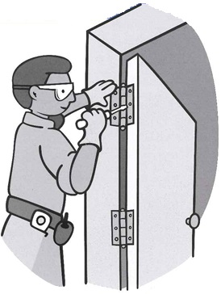
Guía paso a paso
Programa de prevención del envenenamiento infantil por plomo (Childhood Lead Poisoning Prevention Program, CLPPP)
Llame gratis al 1-800-532-9571
Índice
Trabajo de Bajo Riesgo de Eliminación de Plomo
- Cómo Usar Este Manual | 2
- ¿Qué es el trabajo de bajo riesgo de eliminación de plomo? | 3
- ¿Quién puede hacer el trabajo de bajo riesgo? | 3
- La ley del plomo | 3
- Lea el informe de su inspección | 4
- Tipos de peligros | 4
- Métodos de bajo riesgo de eliminación de plomo | 5
Preparación para hacer el trabajo de bajo riesgo
- Antes de comenzar el trabajo | 6
- Preparación del área de trabajo en el interior del | 6
- Preparación del área de trabajo en el exterior del edificio . | 8
- Ocupación del edificio | 9
- Notificación | 10
- Programación del trabajo | 15
Cómo hacer el trabajo de bajo riesgo
- Cómo quitar o reemplazar componentes | 16
- Cómo recubrir superficies | 18
- Cómo cubrir zócalos | 20
- Limpieza | 22
- Eliminación de escombros y componentes | 24
- Inspección final | 25
- Recursos adicionales
Examen
Cómo Usar Este Manual
Este manual explica el trabajo de bajo riesgo de eliminación de plomo que usted mismo (o su agente) puede hacer. Usted debe leer este manual y hacer el examen. Después de enviar el examen al Programa de prevención del envenenamiento infantil por plomo (Childhood Lead Poisoning Prevention Program, CLPPP), recibirá un número de autorización por correo.

Usted no puede iniciar ningún trabajo hasta que obtenga un número de autorización de CLPPP.
En este manual, sólo se enumeran las tareas de bajo riesgo. Hay un folleto aparte para el encapsulamiento. Para aplicar encapsulantes, se necesita un número de autorización de encapsulamiento. Para cambiar ventanas, lijar cantidades pequeñas de pintura y realizar otras tareas de riesgo moderado, los propietarios de viviendas deben asistir a una clase de entrenamiento de un día sobre el trabajo de riesgo moderado de eliminación de plomo. Sólo un contratista autorizado puede lijar cantidades grandes de pintura, usar removedores químicos o hacer tareas de demolición.

Antes de empezar, asegúrese de leer la guía Todo lo que usted debe saber sobre la eliminación del plomo que acompaña a este libro. La guía contiene información importante acerca de asistencia financiera, cómo obtener una carta de control provisorio o de cumplimiento completo con la eliminación de plomo, así como sobre los diferentes tipos de trabajo de eliminación de plomo.
2
2
¿Qué Es El Trabajo de Bajo Riesgo de Eliminación de Plomo?
El trabajo de bajo riesgo de eliminación de plomo es:
- Sacar puertas, puertas de armarios o persianas de las bisagras
- Recubrir superficies
- Encapsular superficies (requiere entrenamiento y número de autorización por separado)

¿Quién puede hacer el trabajo de bajo riesgo?
Los propietarios de viviendas y sus agentes pueden hacer trabajo de bajo riesgo de eliminación de plomo. Un agente es una persona que trabaja para el propietario. El agente puede ser un empleado, contratista, familiar o amigo, y debe tener 18 años de edad o más.

`Antes de hacer cualquier trabajo, le deben hacer una inspección de plomo!

La Ley del Plomo
La Ley del Plomo protege el derecho de los niños a vivir en una casa segura y sin plomo. La Ley requiere que se elimine el plomo de las casas o que las mismas estén bajo control provisorio si:
            - la casa fue construida antes de 1978 y tiene riesgos de plomo; y
            - un niño menor de 6 años vive en esa casa.
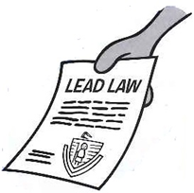
3
Cómo interpretar el informe de su inspección
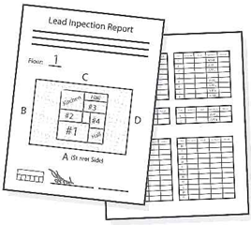
En la portada del informe hay una ilustración del plano de su casa. Cada lado de la casa se identifica con una letra. El lado A es el lado de la calle, de ahí proviene la dirección de su casa. Cada habitación tiene un número o etiqueta. Camine por la casa para asegurarse de que entiende la ilustración.
El inspector hará una lista de todos los componentes, por ejemplo, ventanas y puertas en cada habitación. Junto a cada componente, el inspector anotará el resultado de la prueba de plomo. Si el componente es positivo (pos) o tiene un número de 1.0 o más alto, quiere decir que hay demasiado plomo

Junto al nivel de plomo está el tipo de peligro que implica.

Letra | Tipo de riesgo
L | Pintura suelta
A/M | Superficies accesibles/se pueden tocar con la boca
M/I | Partes de ventana movibles o impactadas
F | Superficies de fricción
N/A | No accesible  El inspector no puede ver o alcanzar el componente para determinar si viola los requisitos.

Si usted tiene preguntas sobre su informe de inspección, llame a su inspector de plomo o llame al CLPPP al 1-800-532-9571.
4
Métodos de bajo riesgo para la eliminación de plomo
 | Área | Métodos
1 | Puertas únicamente  (No marcos o jambas)  Puertas de armarios  Persianas | Quitar y/o reemplazar quitando los pernos  de las bisagras. Los componentes también  pueden llevarse a un tanque de inmersión  fuera del área de trabajo.
2 | Cajones o estantes móviles con pintura suelta (no clavados ni pegados) | Retirar y reemplazar.
3 | Pisos  Parte horizontal del escalón Parte vertical del escalón Umbrales  Largueros | Cubrir por completo con alfombra, vinilo o alfombrillas de goma.
4 | Hueco de la ventana | Recubrir con aluminio, etc.
5 | Paredes interiores con pintura suelta | Recubrir con empapelado con vinilo, fórmica, láminas de yeso, madera, azulejos o plexiglás.
6 | Carpintería interior con pintura suelta: marcos y jambas de puertas y ventanas, delantal y traba del interior de la ventana, guardasillas | Recubrir con madera.
7 | Unidades de ventana de ático | Recubrir con madera contrachapada o plexiglás. Sin embargo, por lo menos dos ventanas deben quedar al descubierto y no en la misma pared.
8 | Lados exteriores del edificio | Recubrir con envoltura aislante de casas, revestimiento de vinilo.
9 | Carpintería exterior: marcos, | Recubrir con vinilo o aluminio.
10 | Cielorrasos | Recubrir con láminas de yeso o cielorraso falso.

5

Antes de empezar el trabajo
¡Asegúrese de que no haya personas ni animales en el área de trabajo! Después de que el trabajo esté terminado y el área esté limpia, pueden volver.
Preparación para el trabajo en el interior del edificio
El área de trabajo es la habitación en donde se realiza la obra.
- Si se trabajará sobre una puerta que conduce a una habitación, el área de trabajo se extiende 10 pies de la instalación de esa puerta.
- Si se trabajará en un pasillo largo, el área de trabajo es de 10 pies a la redonda (en todas las direcciones) de dicha actividad.
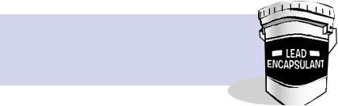
Los ocupantes pueden volver a usar el área de trabajo una vez que esté limpia y todos los equipos estén guardados.
Algunas superficies pueden ser encapsuladas. Consulte el folleto de encapsulación.
Preparación:
- Cierre y cubra con plástico todas las salidas de calefacción y refrigeración en el área. Selle con cinta adhesiva.

- Mueva las plantas, lámparas, cuadros y otros objetos fuera del área de trabajo.
6
- Ponga los objetos grandes, como mesas y sillas, en el centro de la habitación. Cúbralos con plástico y sujete el plástico al piso con cinta adhesiva.
- Debe informarse a los inquilinos que algunos objetos de la vivienda se moverán o cubrirán.
- Los ocupantes deben vaciar los armarios de donde se eliminará plomo.
- Los objetos que no se pueden mover, como refrigeradores y estufas, deben cubrirse con plástico. Sujete el plástico al piso y a las paredes con cinta adhesiva.
- Cubra el piso con plástico.
- El plástico debe extenderse lo suficiente como para recoger todos los escombros que caigan.
- Si se eliminará el plomo del piso, no es necesario cubrirlo.
- Se pueden usar lonas en lugar de láminas de plástico alrededor de escaleras y andamios, para que no resbalen.
- Mantenga el área de trabajo separada de otras áreas.
- Cierre las ventanas y puertas para evitar la propagación del polvo de plomo.
- Si elimina plomo de una ventana o puerta, puede abrirla mientras hace el trabajo.

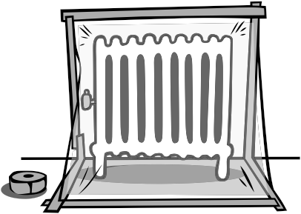
7
Preparación para el trabajo en el exterior del edificio
- Cierre las puertas y ventanas del mismo lado de la casa en el que está trabajando. Cierre también las puertas y ventanas del mismo piso de la casa en el que está trabajando.
- Cubra el piso (y también las plantas) con lonas. Use piedras u otros objetos pesados para sujetar las lonas al piso. Las lonas deben extenderse lo suficiente como para recoger todos los escombros que caigan.
- Mueva los cajones de arena y los equipos de juego fuera del área de trabajo. Si no los puede mover, cúbralos con plástico.
- No trabaje en días ventosos.
- Las virutas de pintura y los escombros no deben caer desde más de 40 pies de altura, a menos que se use una rampa de descarga a prueba de polvo.
Sea Buen Vecino
Asegúrese de que el polvo y los escombros no lleguen a los jardines de sus vecinos. Si usted no está trabajando de forma segura, la Junta de Salud local puede detener su trabajo.

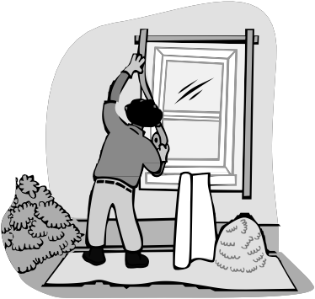

8
Ocupación del área
Los ocupantes deben estar fuera del área de trabajo si se hará lo siguiente:
  - Recubrir superficies
  - Retirar puertas, armarios o persianas
  - Cubrir zócalos
El área de trabajo es la habitación en donde se realiza la obra. Si se eliminará plomo de una puerta, el área de trabajo se extiende 10 pies fuera de la instalación de la puerta. Si se trabaja en un pasillo, el área de trabajo es de 10 pies a la redonda.

Los ocupantes pueden usar el área de trabajo una vez que se haya terminado por el día y se haya limpiado. No es necesario que un inspector de plomo inspeccione el área de trabajo antes de usarla.

Si se trabaja en el exterior de la casa, los ocupantes deben permanecer fuera del área de trabajo. El área de trabajo es lado del edificio en donde se realiza la obra.

Los ocupantes deben estar fuera de la unidad durante todo el día si tienen que pasar por el área de trabajo para salir del edificio. Una escalera de incendios no es un medio aceptable de salida.

Los ocupantes pueden volver a casa una vez que se haya terminado por el día y se haya limpiado el área de trabajo. Usted no necesita una inspección al final del día.

Si los ocupantes deben estar fuera de la unidad durante el día, usted debería:
- Ponerse de acuerdo con la hora en que se hará el trabajo y la limpieza.
- Tener un número de teléfono para notificar a los ocupantes cuando pueden regresar.

9
Notificación
Usted recibirá un Formulario de notificación de eliminación del plomo por correo con el número de autorización. Este formulario incluirá una lista de quiénes deben ser notificados antes de comenzar el trabajo.

El Formulario de notificación debe ser rellenado en forma completa y clara. Los formularios incompletos serán devueltos.

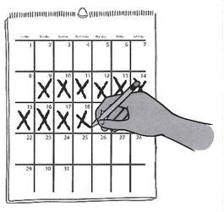
10
10 Días de Espera

Si se realizará trabajo de bajo riesgo de eliminación de plomo en el interior de una casa ocupada por inquilinos o en las áreas comunes de un edificio ocupado, usted debe notificar a los ocupantes y a los organismos incluidos en su carta, 10 días calendarios antes de poder realizar cualquier tarea de eliminación del plomo. Si la unidad está ocupada por el propietario o está vacía, no es necesario esperar los 10 días. De todas maneras, se debe enviar la notificación apropiada.
EXAMEN
Por favor, marque todas las casillas que correspondan:
He leído este manual.
Soy el propietario de la vivienda.
Soy el agente (18 años de edad o más) y trabajo para el propietario.

Nomorbe:

Dirección con código postal:

Dirección de correo electrónico:

Firma:

Fecha de hoy: Fecha de nacimiento:

Número del Teléfono Particular ( )

Número del Teléfono del trabajo ( )

Dirección de la propiedad en la que se eliminará el plomo:
EXAMEN cont.
¿Verdadeo o Falso?
- Únicamente una persona menor de 18 años de edad puede hacer trabajo de bajo riesgo de eliminación de plomo.
Verdadero Falso

- Si la pintura del exterior de la casa se está descascarando, el propietario o un agente debe cubrir los lados con envoltura aislante de casas antes de instalar el revestimiento de vinilo.
Verdadero Falso

- Los escombros del trabajo de bajo riesgo de eliminación de plomo deben colocarse en bolsas dobles antes de eliminarlos.
Verdadero Falso

- No es necesario cerrar las ventanas y puertas antes de comenzar el trabajo de bajo riesgo de eliminación de plomo.
Verdadero Falso

- La información de este manual me enseña cómo encapsular superficies.
Verdadero Falso

- El uso de removedores químicos para quitar la pintura se considera trabajo de bajo riesgo, siempre y cuando no se produzca polvo.
Verdadero Falso
EXAMEN cont.
Marque la Mejor Respuesta Con un Círculo
- ¿Qué tipo de trabajo de bajo riesgo NO pueden hacer los propietarios de viviendas y sus agentes autorizados?
    - recubrir escalones y huecos de ventanas
    - raspar, lijar y emparchar superficies; reemplazar ventanas
    - revestir paredes interiores
    - recubrir los lados exteriores de un edificio
- ¿Cuál de las siguientes normas de mano de obra mirará el inspector?
        - los revestimientos exteriores están masillados y sellados para evitar daños por agua
        - no hay clavos doblados o salientes ni bordes afilados
        - el recubrimiento encaja completamente y se ajusta de forma segura
        - todas las respuestas anteriores
- Al momento de la nueva inspección, el trabajo de bajo riesgo debe pasar esta prueba para obtener una Carta de Cumplimiento Completo de eliminación del plomo.
  - prueba de polvo
  - prueba de fosfato sódico (TSP, por sus siglas en inglés)
  - prueba de limpieza
  - prueba de aspiración
- ¿Qué precauciones de seguridad debe tomar al hacer trabajo de bajo riesgo de eliminación de plomo al aire libre?
  - mover los equipos de juego y cajones de arena
  - cubrir el suelo y las plantas junto al área de trabajo con plástico grueso
  - cerrar las ventanas para evitar que entren escombros al interior del hogar
  - todas las respuestas anteriores
EXAMEN cont.
- ¿Dónde pueden estar los ocupantes mientras se quitan puertas de una habitación?
    - fuera del área de trabajo
    - por lo menos a 5 pies de distancia de la persona que realiza el trabajo
    - fuera de la unidad durante todo el día
    - pasar la noche en un hotel o motel
- ¿Cuál es la mejor manera de limpiar un área de trabajo?
- barrer la zona con una escoba
- aspirar la habitación con una aspiradora regular
- lavar el área con toallas de papel y un limpiador multiuso
- todas las respuestas anteriores

Usted debe enviar esta prueba al Programa de Prevención del Envenenamiento Infantil por Plomo (Childhood Lead Poisoning Prevention Program) a CLPPPOwnerAndAgentAuthorization@mass.gov

o por correo a:

5 Randolph Street
Donovan Building
Canton, MA 02021

Dentro de las 2 semanas posteriores de completar y enviar el examen por correo, le enviarán un número de autorización para realizar trabajo de bajo riesgo por el mismo medio. Usted no puede comenzar ningún trabajo de bajo riesgo de eliminación de plomo hasta que tenga un número de autorización y haya notificado a quienes correspondan. Si tiene alguna pregunta, por favor llámenos al 1-800- 532-9571.
Programación del Trabajo
No se permite la presencia de personas con diferentes niveles de autorización (bajo riesgo o riesgo moderado) en el mismo lugar de trabajo al mismo tiempo. Una persona con un nivel de autorización debe hacer su trabajo y limpiar antes de que otra persona con otro nivel de autorización pueda comenzar a trabajar en el área.

Para propósitos de planificación, el interior de la unidad se considera un lugar de trabajo y el exterior, se considera otro lugar de trabajo. Esto significa que si se está cubriendo un zócalo (trabajo de eliminación de plomo de bajo riesgo), un contratista autorizado para eliminar plomo no puede trabajando en otra habitación o piso al mismo tiempo.

Trate de planificar los proyectos de eliminación de plomo comenzando por los de riesgo más bajo y progresando hacia los de riesgo alto.

15

Cómo Quitar o Reemplazar Componentes
Ejemplos de componentes desmontables:
Doors (on hinges)
Cabinet doors (on hinges)
Shutters (on hinges)
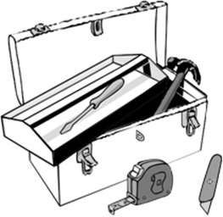
Drawers
Shelves that are not affixed
Usted necesitará lo siguiente:
- Destornillador
- Cuchillo de uso general
- Cinta para medir
- Martillo
- Botella rociadora llena de agua
Pasos:
- Si va a reemplazar un componente, mida las dimensiones y compre materiales nuevos. Si sumergirá el componente, haga arreglos en un tanque de inmersión fuera del sitio de trabajo.
- Destornille las bisagras (esto no se aplica a cajones o estantes).
- Si la bisagra se ha pintado, use el cuchillo de uso general para romper el sello de la pintura entre la bisagra y el componente y rocíe la bisagra con agua.
- Con cuidado, levante y retire el componente.
- Envuelva el componente y selle la envoltura con cinta adhesiva.
- Si debe eliminar algún otro componente, retírelo siguiendo los pasos 2 y 3.
- Instale el componente nuevo.
  - Las puertas de los baños deben reemplazarse inmediatamente.
  - Las puertas sumergidas no deben tener ningún tipo de pintura o residuo en ningún borde accesible al tacto o la boca.

16
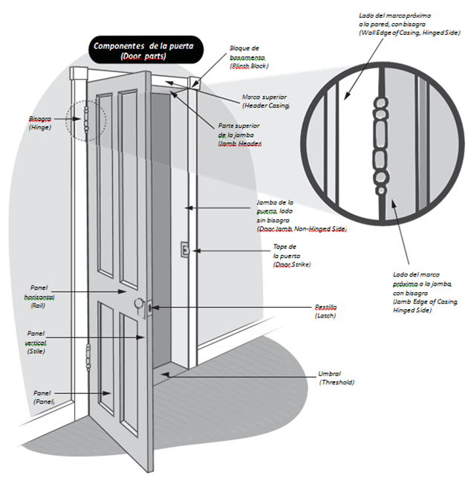
17
Cómo Cubrir las Superficies
Sólo se pueden usar los recubrimientos aprobados. Algunos de ellos son:
- Paneles de madera prensada  - Paneles de yeso (“sheet rock”)  - Papel tapiz (para las paredes) con reverso de vinilo  - Madera  - Azulejos  - Vinilo | - Aluminio  - Plexiglás  - Fórmica  - Láminas de acrílico  - Alfombras duraderas, resistentes  - Esteras de goma
Los recubrimientos deben usarse en forma apropiada..

Usted necesitará lo siguiente:
- Material para recubrimiento  - Martillo  - Clavos (si corresponde)  - Adhesivo (si corresponde)  - Cuchillo de uso general  - Pasta selladora | - Toallas de papel o esponjas  - Botella rociadora llena de agua  - Guantes  - Gafas de seguridad
Pasos:
      - Si hay pintura suelta, no la descascarille ni pula la superficie (este trabajo de eliminación de plomo es de riesgo moderado).
      - Corte o modele los recubrimientos para amoldarlos al componente que debe recubrir. La mayoría de los recubrimientos deben quedar al ras de la superficie y recubrir una altura de 5 pies. Deben cubrir hasta 4 pulgadas de cada borde.If you are gluing on the covering, apply adhesive to the backside of the covering.
      - Si pega el recubrimiento, aplique el adhesivo en la parte posterior del mismo.

18
- Coloque el recubrimiento sobre el componente y asegúrese de que está bien clavado o pegado.
      - Limpie el adhesivo sobrante.
      - Si clavará el recubrimiento, asegúrese que los clavos estén lo suficientemente cerca entre sí para que quede bien ajustado (aproximadamente 16 pulgadas entre uno y otro).
- Recorte o doble los bordes afilados.
- Masille todas las junturas y bordes. No es necesario masillar el empapelado o la alfombra.
- Recoja los escombros con una toalla de papel húmeda y póngalos en una bolsa de plástico.

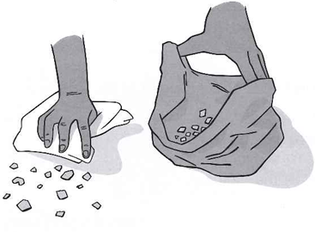

No es necesario que los lados exteriores del edificio estén intactos antes de colocar el revestimiento vinílico. Si el revestimiento tiene pintura suelta, debe ser cubierto con envoltura aislante de casas antes de empezar el trabajo.

19
20
Limpieza
21
Usted necesitará lo siguiente:
  - Bolsas de basura
  - Cinta adhesiva de tela (plateada)
  - Limpiador multiuso
  - Esponjas o toallas de papel
  - Cubos de agua tibia

- Ponga los escombros en dos bolsas o envuélvalos y sujete con cinta adhesiva. Selle las bolsas de plástico con cinta adhesiva.
- Lave las herramientas y equipos. Una vez que estén limpios, retírelos del área de trabajo.
- Con cuidado, retire la cubierta de plástico de los muebles.
- Retire con cuidado la cinta que sella el plástico al piso. ¡Asegúrese de no quitar pintura junto con la cinta!
- Una vez que haya quitado toda la cinta, poco a poco doble los bordes del plástico hacia el centro de la habitación. De esta manera todo el polvo y los escombros quedarán dentro del plástico.
- Use el plástico en dos bolsas o envuélvalo y sujételo con cinta adhesiva. Retírelo del área de trabajo.
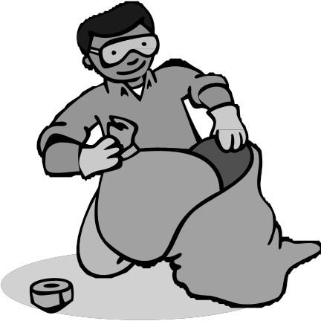

22
22
- Lave las áreas de las que se eliminó el plomo. No lave ningún encapsulante que se esté secando.
- Comience en la parte superior de la habitación y en la parte superior de cada componente (puerta, ventana, etc.). Lave el área de arriba hacia abajo.
- Use un limpiador multiuso, esponjas desechables o toallas de papel, y agua tibia.
- Cambie el agua y esponjas a menudo.
- Luego, enjuague el limpiador multiuso. Use agua tibia. Comience en la parte superior y continúe hacia abajo.
- Tire el agua sucia en el inodoro y tire la cadena.
- No use una escoba o una aspiradora para limpiar los escombros. Esto puede esparcir polvo con plomo, que es peligroso.
El inspector de plomo tendrá que esperar una hora a partir del final de la limpieza antes de tomar muestras de polvo. Esto dará tiempo a que las superficies se sequen.
23
Eliminación de escombros y componentes
Los escombros creados al realizar trabajo de bajo riesgo de eliminación de plomo pueden desecharse en la basura de la casa o en el basurero municipal. No se puede expedir una Carta de Cumplimiento Completo de eliminación de plomo hasta que los escombros hayan sido eliminados en forma adecuada.

Basura del hogar:
- No se debe sacar la basura hasta la noche anterior o el día de recolección.
- La basura y los componentes deben estar completamente cubiertos y sellados con cinta adhesiva.
- Verifique las limitaciones de tamaño para la basura con su compañía local.
Basurero municipal:
- La basura y los componentes deben estar completamente cubiertos y sellados con cinta adhesiva.
- Si puede elegir, envíe los escombros a un vertedero de escombros sólidos forrado en lugar de un vertedero que convierte los residuos en energía.

24
Inspección final
Después completar la eliminación de plomo de bajo riesgo, un inspector de plomo licenciado inspeccionará la casa para verificar el cumplimiento definitivo. El inspector verificará que el trabajo se haya realizado correctamente. Hará una prueba de polvo para asegurarse de que el trabajo se ha realizado correctamente y el área ha sido limpiada.

En el momento de la inspección final:
  - No habrá polvo visible
  - No habrá escombros
  - No habrá herramientas en las áreas de trabajo

Si la casa pasa la prueba de polvo y se han eliminado todos los peligros del plomo, usted recibirá una Carta de Cumplimiento Completo de eliminación del plomo.
La Carta de Cumplimiento Completo de eliminación del plomo y el informe de la inspección final (que muestra cómo se arregló cada superficie) son documentos legales importantes. Manténgalos en un lugar seguro para no perderlos.
25
Recursos
Programa de Prevención del Envenenamiento Infantil por Plomo
Childhood Lead Poisoning Prevention Program (CLPPP)
MA Department of Public Health
250 Washington Street, Seventh Floor
Boston, MA 02108
(Teléfono gratuito) 1-800-532-9571
Para encontrar inspectores y eliminadores de plomo autorizados visite el sitio Web del CLPPP: www.mass.gov/dph/clppp
Normas del Departamento de Trabajo
Department of Labor Standards
Programa de plomo
Lead Program
Department of Labor and Workforce Development
19 Staniford St., 2nd floor
Boston, MA 02114
1-617-626-6960
www.mass.gov/LWD/labor-standards/lead-program
Para encontrar su Junta de Salud local:
Massachusetts Association of Health Boards
1-508-643-0234
www.mahb.org
Para obtener información sobre ayuda financiera:
Programa de eliminación del plomo
Get the Lead Out Program
1-617-854-1000
www.masshousing.com/portal/server.pt
PARA MÁS INFORMACIÓN, LLAME A:
Programa de prevención del envenenamiento infantil por plomo (CLPPP)
Oficina de Salud Ambiental (Bureau of Environmental Health)
Departamento de Salud Pública de Massachusetts (Massachusetts Department of Public Health)
250 Washington Street, Seventh Floor
Boston, MA 02108


Llamada gratis: 1-800-532-9571
En Internet:: www.mass.gov/dph/clppp
Spanish
2015

